

ДЕРЖАВНА СЛУЖБА УКРАЇНИ З НАДЗВИЧАЙНИХ СИТУАЦІЙ

**ВІННИЦЬКИЙ ОБЛАСНИЙ ЦЕНТР З ГІДРОМЕТЕОРОЛОГІЇ**

**ЩОМІСЯЧНИЙ БЮЛЕТЕНЬ**

**ЗАБРУДНЕННЯ АТМОСФЕРНОГО ПОВІТРЯ**

**МІСТА ВІННИЦІ**

**ЗА ГРУДЕНЬ**

**2020 РОКУ**

**№ 12**

**ВІННИЦЯ 2020**

**У грудні** систематичні спостереження за вмістом шкідливих речовин в атмос­ферному повітрі **м. Вінниця** проводились лабораторією спостережень за забруднен­ням атмосфери (ЛСЗА) Вінницького ЦГМ на двох стаціонарних постах (ПСЗ): ПСЗ №1 розташований по вулиці Київська, 25; ПСЗ№2 – на Немировському шосе, 29.

У повітрі визначалось 15 забруднювальних домішок, з них основні - завислі речовини, діоксид сірки, оксид вуглецю та діоксид азоту і специфічні - фтористий водень, аміак, формальдегід та вісім важких металів (залізо, кадмій, манган, мідь, нікель, свинець, хром, цинк).

Оцінка стану забруднення атмосферного повітря проводилась шляхом порівняння з відповідними гранично допустимими концентраціями (ГДК)[1] речовин у повітрі населених міст.

У грудні в атмосферному повітрі міста спостерігався помірно високий вміст діоксиду азоту (речовина 3 класу небезпеки), фтористого водню (речовина 2 класу небезпеки). Загалом по місту середня за грудень концентрація по діоксиду азоту перевищувала ГДК с.д. у 2,5 рази, по фтористому водню – у 1,7 рази. На ПСЗ № 2, що по Немировському шосе, 29, середньомісячна концентрація діоксиду азоту перевищувала ГДК м.р. у 2.3 рази, по фтористому водню – у 1,8 раз. На ПСЗ №1 по діоксиду азоту - у 2.7 разів, по фтористому водню – у 1.6 раз. (табл. 1).

Максимальні концентрації по місту досягали 1,8 ГДК м.р. - діоксиду азоту і 1,0 ГДК м.р. по фтористому водню (табл. 2). Кількість випадків перевищення ГДК м.р. з діоксиду азоту у грудні становила 11. По фтористому водню було зафіксовано один випадок перевищення ГДК м.р.

Середньомісячні та максимальні з разових концентрацій інших забруднювальних домішок не перевищували відповідні санітарно-гігієнічні нормативи. Вміст важких металів у повітрі був значно нижче рівня відповідних ГДК с.д.

За індексом забруднення атмосферного повітря (ІЗА) загальний рівень забруднення у грудні загалом по місту характеризувався, як підвищений. Середньомісячні концентрації завислих речовин, діоксиду сірки і оксид вуглецю на ПСЗ № 1 та ПСЗ №2 були однакові.

Порівняно з груднем 2019 року середні концентрації забруднювальних речовин по м. Вінниці дещо збільшились за рахунок концентрацій по діоксид азоту,фтористому водню. Діоксид сірки,формальдегід,оксид вуглецю, аміак залишились без змін. Максимальні концентрації забруднювальних речовин, не значною мірою знизились,окрім діоксид азоту та формальдегіду. Їхні максимальні концентрації збільшились у порівнянні з 2019 р.

**Таблиця 1**. *Середньомісячні концентрації забруднювальних речовин в атмосферному повітрі м. Вінниця (в кратності ГДК с.д.) за грудень 2020 року і в порівнянні з груднем 2019 року.*

|  |  |  |  |  |
| --- | --- | --- | --- | --- |
| Домішки | Номери ПСЗ | | По місту | |
| 1 | 2 | 2020 рік | 2019 рік |
| середньомісячні концентрації в мг/м3 | | | |
| завислі речовини | 0,3 | 0,3 | 0,3 | 0,5 |
| діоксид сірки | 0 | 0,0 | 0,0 | 0 |
| оксид вуглецю | 0,3 | 0,3 | 0,3 | 0,3 |
| діоксид азоту | 2,7 | 2,3 | 2,5 | 1,3 |
| фтористий водень | 1.6 | 1,8 | 1,7 | 0,9 |
| аміак | не визначається | 0,3 | 0,3 | 0,3 |
| формальдегід | 1,5 | не визначається | 1,5 | 1,5 |

Таблиця 2. *Максимальні концентрації забруднювальних речовин в атмосферному повітрі м. Вінниця (в кратності ГДК м.р.) за грудень 2020 року і в порівнянні з грудень 2019 року.*

|  |  |  |  |  |
| --- | --- | --- | --- | --- |
| Домішки | Номери ПСЗ | | По місту | |
| 1 | 2 | 2020 рік | 2019 рік |
| максимальні разові концентрації в мг/м3 | | | |
| завислі речовини | 0,2 | 0,2 | 0,2 | 0,4 |
| діоксид сірки | 0 | 0 | 0 | 0 |
| оксид вуглецю | 0,3 | 0,3 | 0,3 | 0,4 |
| діоксид азоту | 1,7 | 1,8 | 1,8 | 0,8 |
| фтористий водень | 1,0 | 1,0 | 1,0 | 1,3 |
| аміак | не визначається | 0,1 | 0,1 | 0,1 |
| формальдегід | 0,5 | не визначається | 0,5 | 0,2 |

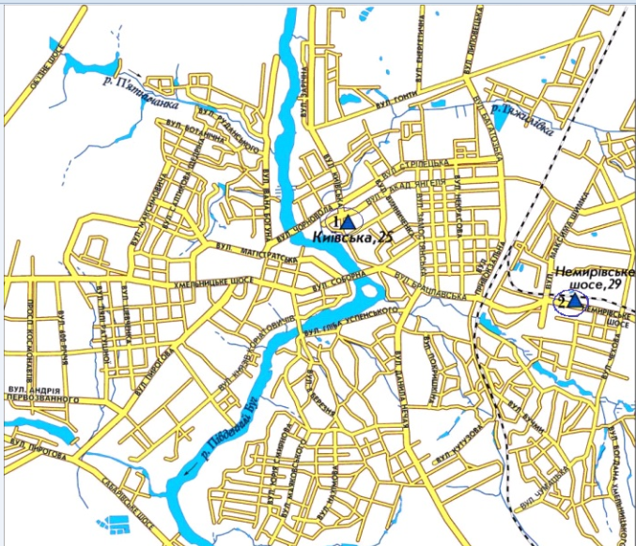

Забруднення повітря по постах м. Вінниці за грудень 2020р. по ІЗА.

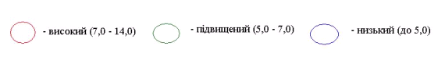

ЩОМІСЯЧНИЙ БЮЛЕТЕНЬ

ЗАБРУДНЕННЯ АТМОСФЕРНОГО ПОВІТРЯ

МІСТА ВІННИЦІ

ЗА ГРУДЕНЬ 2020 РОКУ

Відповідальний за випуск Юрій ВЛАСОВ

Виконавець Наталія МАТІЯШ

Вінницький обласний центр з гідрометеорології

Копіювання матеріалів цього видання без авторського дозволу заборонено,

при використанні необхідно робити відповідні посилання

Вих. № 992-23/922 06 від 14.01.2021р.

**________________________________________________________________________**

вул. Руданського/І.Богуна, 14/127, м.Вінниця, 21010, тел./факс (0432) 67-33-59, 67-04-24

E-mail: [pgdvinnitsa@meteo.gov.ua](mailto:pgdvinnitsa@meteo.gov.ua); vinpogoda.at.ua

______________________________________________________________________________________

1. ГДК розподіляються на середньодобові (ГДКс.д.), і з ними порівнюються середні концентрації, та максимально разові (ГДКм.р.), з ними порівнюються разові максимальні концентрації шкідливих речовин.